Электронная библиотека НИТУ «МИСиС»

Доступ: http://elibrary.misis.ru
Описание ресурса: http://lib.misis.ru/elbib.html

По ссылке доступа заходим на сайт ЭБ НИТУ «МИСиС».
- Для студентов уже созданы логины и пароли. В поле «Имя пользователя» необходимо ввести номер студенческого билета, в поле «Пароль» - имя читателя.
- Для преподавателей и сотрудников СТИ НИТУ «МИСиС» логин и пароль выдаются в библиотеке (1 корпус, к. 103).

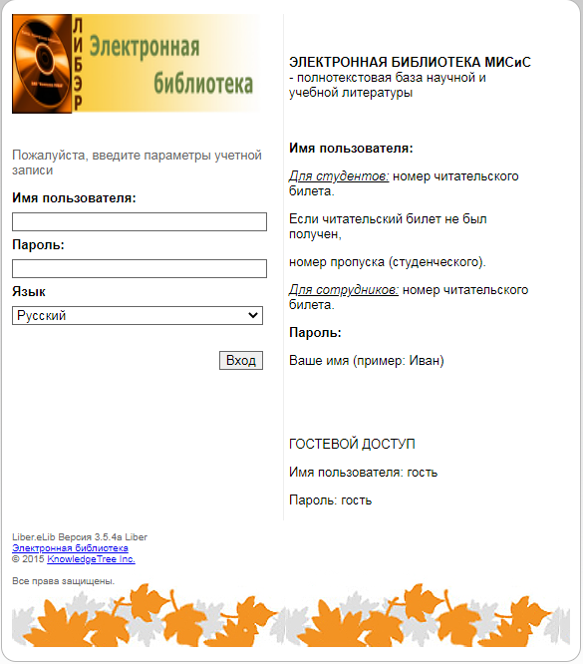

Электронная библиотечная система
«Университетская библиотека» ONLINE

Доступ: http://biblioclub.ru
Описание ресурса: http://lib.misis.ru/ulo.html
Регистрация возможна только с компьютеров СТИ (Под кнопкой «Войти/регистрация» указано название нашего филиала).

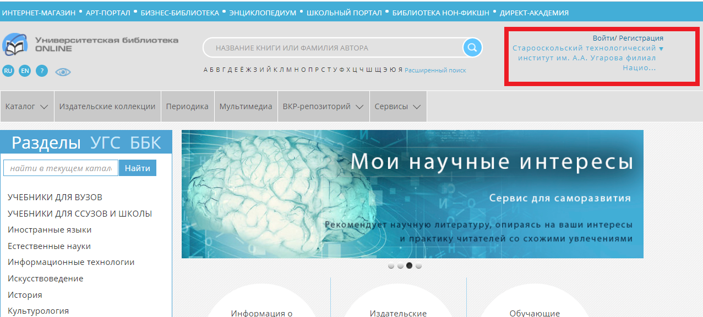

- Нажать кнопку «Регистрация» и заполнить поля регистрационной формы.
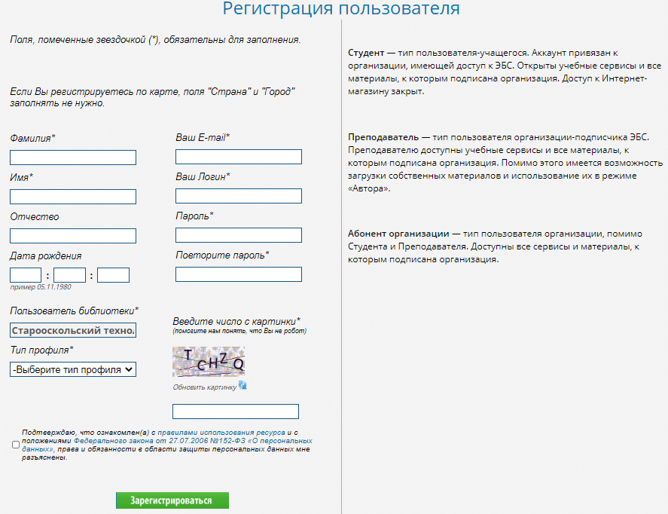
- Выбрать тип профиля (пояснения справа от регистрационной формы).

Электронная библиотечная система «IPR SMART»

Доступ: http://www.iprbookshop.ru/
Регистрация возможна только с компьютеров СТИ.

- По ссылке доступа зайти на сайт ЭБC «IPR BOOKS». На странице указано название нашего филиала.

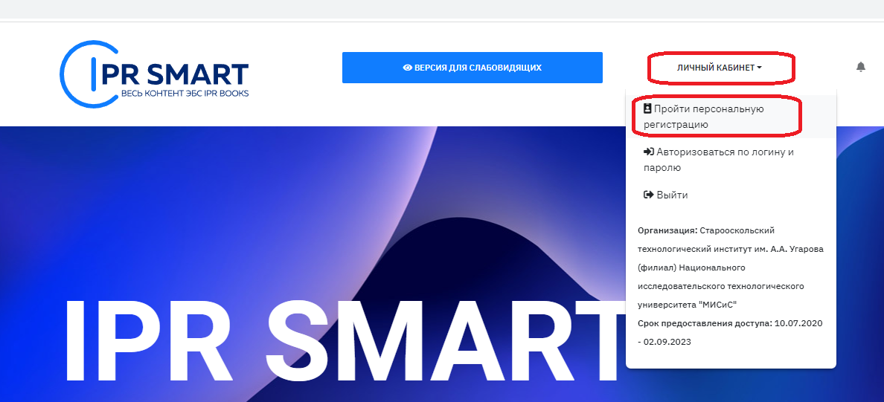

- Нажать кнопку «Личный кабинет» «Пройти персональную регистрацию».
- Выбрать тип профиля. Заполнить данные регистрационной формы. Поля, отмеченные * - обязательные.
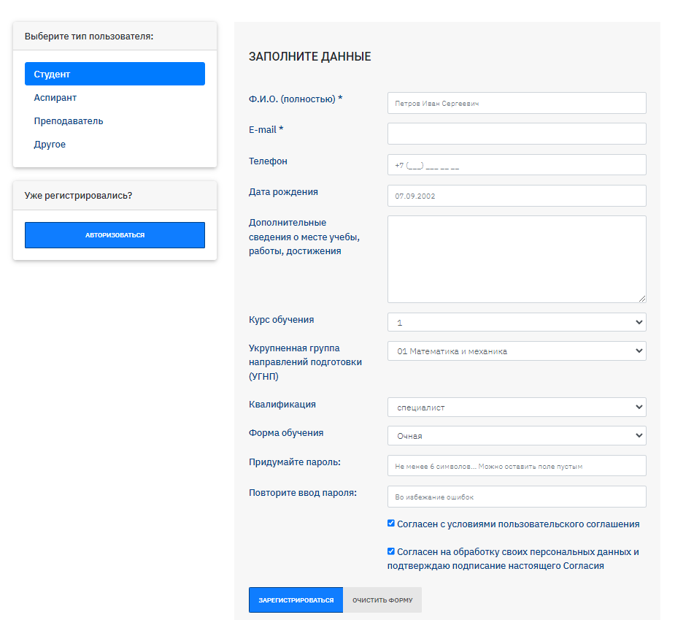
Образовательная платформа «ЮРАЙТ»

Доступ: https://urait.ru/
Регистрация возможна только с компьютеров СТИ.
- По ссылке доступа зайти на сайт Образовательной платформы «ЮРАЙТ».

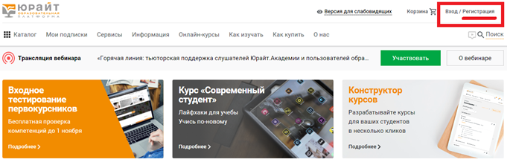

- Нажать кнопку «Регистрация».

- Выбрать тип учетной записи.

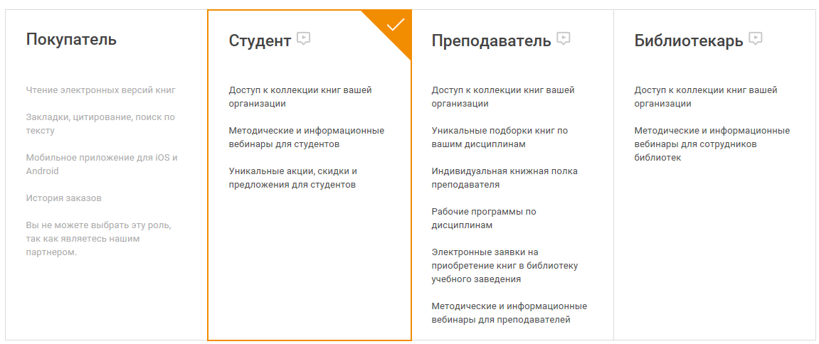

- Заполнить поля регистрационной формы
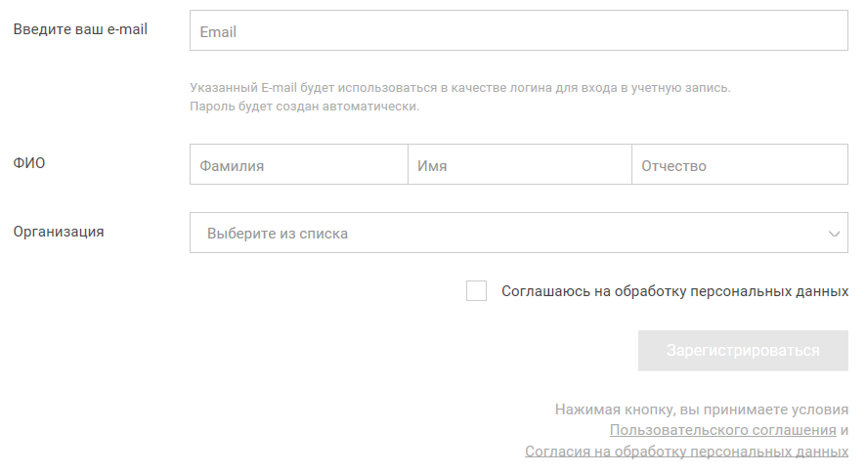

- В поле «Организация» написать: МИСиС и дальше выбрать «[НИТУ МИСиС] Национальный исследовательский технологический университет…».

- В поле «Подразделение» выбрать из списка: «Старооскольский технологический институт…».

- Нажать кнопку «Зарегистрироваться».

- От администратора придет подтверждение регистрации по электронной почте. Пароль будет сформирован системой автоматически.

Научная электронная библиотека «eLIBRARY.RU»

Доступ: http://elibrary.ru/
Описание ресурса, список доступных журналов: http://lib.misis.ru/elib.html
Регистрация возможна только с компьютеров СТИ.

- По ссылке доступа зайти на сайт Научной электронной библиотеки «eLIBRARY.RU». На странице указано название нашего филиала.

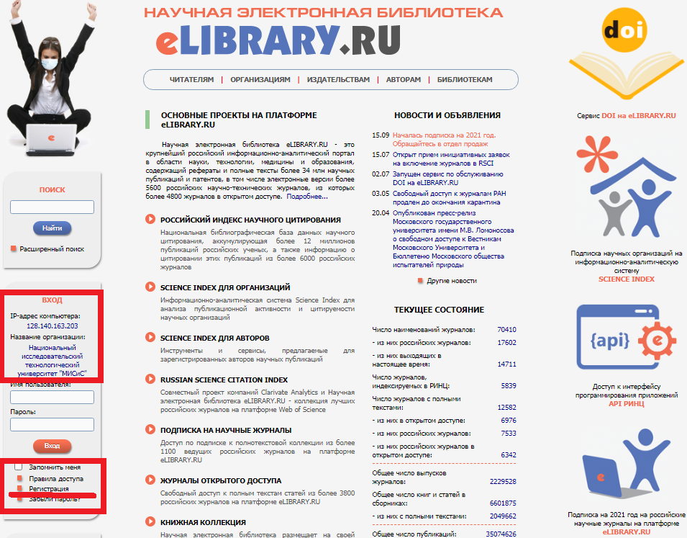

- Нажать кнопку «Регистрация».
- В регистрационной анкете заполнить все поля со звездочкой.
- Организация «Национальный исследовательский технологический университет «МИСиС» заполняется автоматически.
- В поле «Подразделение организации» выбрать – «Старооскольский технологический институт (филиал)».
- Если являетесь автором научных публикаций, поставить галочку в поле «зарегистрировать меня как автора в системе Science Index*».

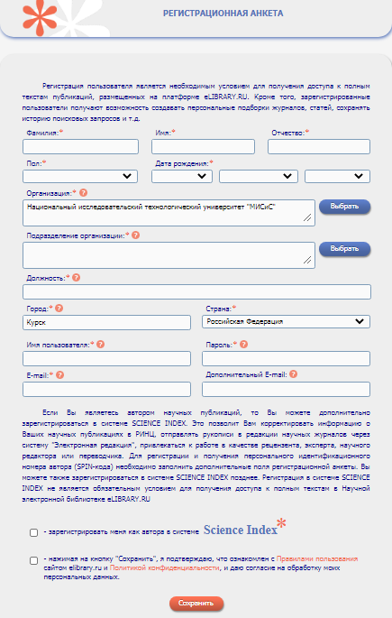

Если возникли вопросы или нужна помощь, можно обратиться в библиотеку по т. 208, 209 (1 корпус, к. 108, 103).
или по электронной почте: ntb@sf-misis.ru

